Морфология сахарного диабета.

Безотносительно к форме сахарного диабета у большинства пациентов, болеющих диабетом в течение 10—15 лет, морфологические изменения могут быть обнаружены в базальных мембранах мелких сосудов (мик-роангиопатия), артериях (атеросклероз), почках (диабетическая нефропатия), сетчатке глаз (ретинопатия), нервных стволах (невропатия) и других тканях.

Изменения в панкреатических островках. Изменения поджелудочной железы при сахарном диабете не являются постоянными и характерными только для данной болезни. Они имеют более определенный характер при ИЗСД, чем при ИНСД. Различают 6 видов изменений островков, причем у больного встречается один вид изменений или более. Перечислим их.

- Уменьшение размеров и количества островков Лангерганса чаще встречается при диабете I типа, особенно при быстром развитии заболевания. Большинство островков становится маленькими и даже незаметными (в гистологических срезах, окрашенных гематоксилином и эозином, их нелегко обнаружить). Они состоят из тонких клеточных тяжей, чередующихся с фиброзными прослойками. Морфометрические исследования свидетельствуют о том, что уменьшается число р-клеток даже при диабете II типа. Однако при обычном гистологическом изучении эти изменения определить, как правило, не удается.
- Увеличение размеров и количества островков Лангерганса отмечается у младенцев, больных или не больных сахарным диабетом, но родившихся от матерей, страдающих этой болезнью. По-видимому гипергликемия, имеющаяся у матери, приводит к гипергликемии у плода, а также компенсаторной гиперплазии островковых клеток в его поджелудочной железе.
- Дегрануляция β-клеток чаще встречается при сахарном диабете I типа. Ее считают отражением истощения запасов секретируемого инсулина в уже поврежденных β-клетках (рис. 17.23, А).
- Фиброз островков на начальных этапах развития лучше выявлять с помощью окраски срезов пикрофуксином по ван Гизону.
- Заполнение островков массами амилоида — аморфного материала, выявляемого с помощью окрашивания гистологического среза конго красным (амилоид избирательно окрашивается в кирпично-красный цвет), генциановым фиолетовым (амилоид дает реакцию метахромазии и окрашивается в красный цвет) и другими способами. Элект-ронно-микроскопически обнаруживается характерная фибриллярная ультраструктура амилоида. Отложения амилоида состоят из полипептида амилина (называемого иногда островковым амилоидным полипептидом). И коллаге-новые волокна (при фиброзе островков), и массы амилоида появляются в островках сначала вокруг синусоидов, а затем распространяются и окружают инсулоциты. Такие изменения могут быть обнаружены при ИЗСД, однако они более характерны для поздних этапов ИНСД.
- Лейкоцитарная инфильтрация обычно проявляется в одном из двух вариантов. Наиболее частый вариант: лим-фоцитарная инфильтрация, хорошо выраженная внутри и вокруг островков, так называемый «инсулит», т.е. воспаление панкреатических островков (островков Лангерганса). Такой инсулит чаще наблюдается у молодых больных с коротким анамнезом (рис. 17.23, Б). Другой вариант: эо-зинофильная инфильтрация в тех же зонах, встречается у новорожденных, пораженных диабетом, которые погибают сразу же или вскоре после рождения.

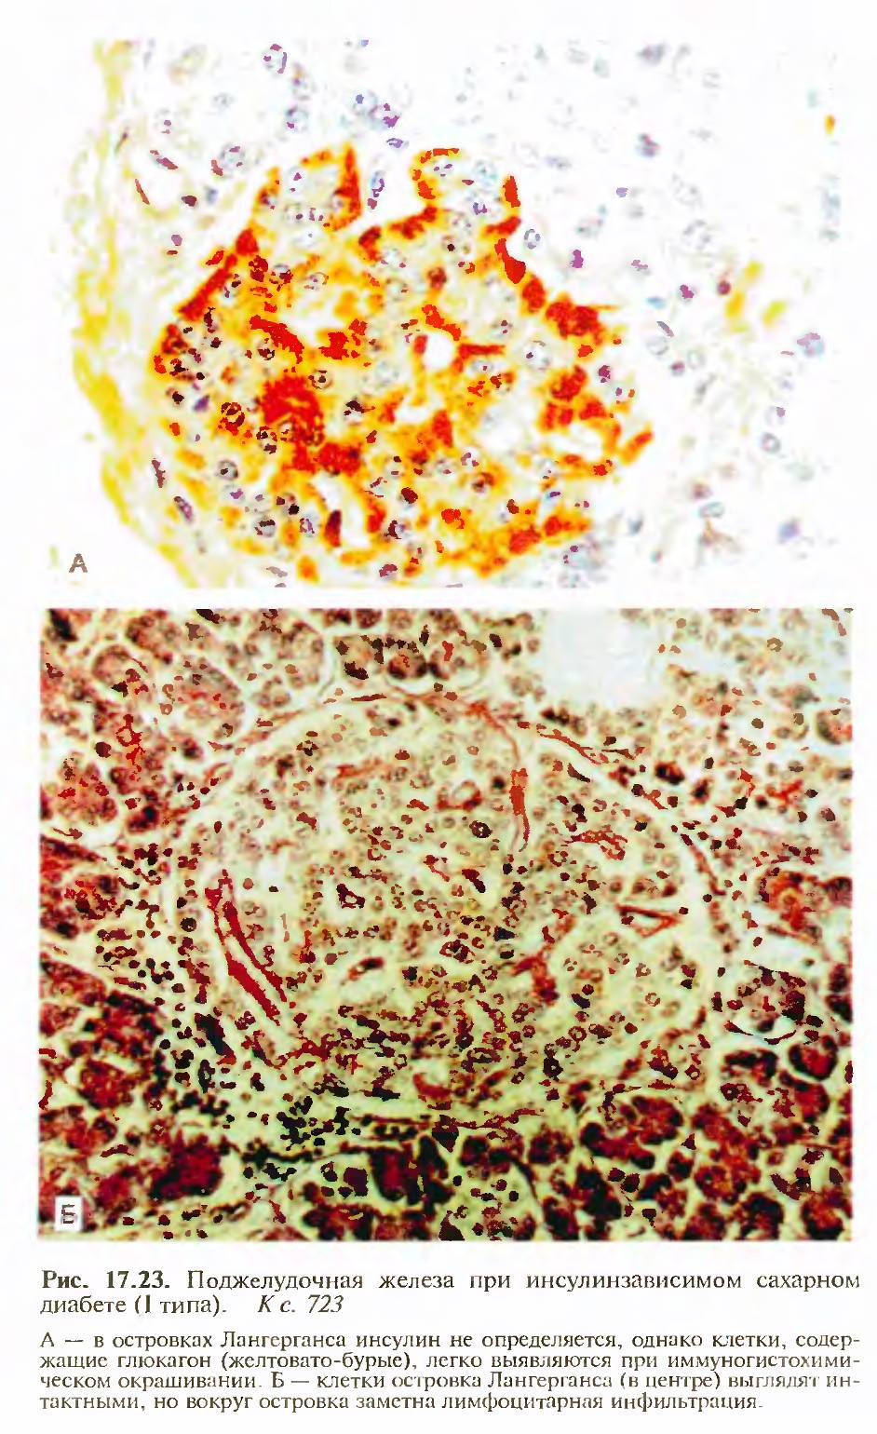

Морфология осложнений диабета.

Диабетическая микроангиопатия. Одним из наиболее стойких изменений при сахарном диабете является диффузное утолщение базальных мембран.
Лучше всего оно выражено в капиллярах кожи, скелетных мышц, сетчатки глаз, почечных клубочков и пирамид. Утолщение мембран капилляров приводит к развитию характерных признаков диабетической микроангиопатии. Однако сходные утолщения могут быть также обнаружены и в несосудистых структурах, например почечных канальцах, капсуле клубочка (боуменовой капсуле; W.Bowman), периферических нервах и плаценте. Под микроскопом утолщение выглядит как очаговое расширение базальной мембраны за счет ее гомогенной, иногда многослойной гиалиновой субстанции. Эта субстанция хорошо окрашивается в малиново-красный цвет с помощью РА8-реак-ции. Под электронным микроскопом утолщение либо выглядит гомогенным, либо состоит из нескольких циркулярных и пластинчатых слоев. Несмотря на утолщения базальной мембраны в капиллярах больных диабетом более выраженная проницаемость стенок для плазменных белков, чем в норме. Микроан-гиопатия как таковая сопровождается дальнейшими серьезными осложнениями, связанными с поражением почечных клубочков, сетчатки глаз и др.
Микроангиопатия возникает на основе гипергликемии. Изменения биохимического состава пораженных базальных мембран включают увеличение количества и активизацию синтеза коллагена IV типа, а также снижение содержания протеогликанов. Последнее может объяснить повышение проницаемости гломеру-лярного фильтра, лежащее в основе диабетической нефропатии. Микроангиопатия при сахарном диабете служит основой для развития вторичной гипертензии. При такой гипертензии возникает гиалиновый артериолосклероз. Однако в настоящее время эти изменения, хотя и встречаются при сахарном диабете, не считаются специфичными для этого заболевания.

Атеросклероз. Его расценивают как осложнение сахарного диабета. Атеросклероз возникает у большинства больных инсу-линзависимым и инсулиннезависимым сахарным диабетом в течение нескольких лет со времени первых проявлений диабета. Если сравнивать лиц моложе 40 лет, то признаки умеренно или сильно выраженного атеросклероза отмечаются у 5 % людей, не имеющих диабета, и у 75 % с диабетом. Очаговые атероскле-ротические изменения (бляшки) у больных диабетом отличаются многочисленностью, активными стадиями, в том числе осложненными (наличием изъязвлений и тромбоза). Поэтому очень рано в жизни человека, больного диабетом, развивается сужение или окклюзия артериального русла, приводящие к ишемическим поражениям или аневризмам (см. главу 11): инфаркту миокарда, цереброваскулярным заболеваниям (инфаркту или кровоизлиянию), аневризме аорты и гангрене нижней конечности. Например, гангрена встречается у больных диабетом в 100 раз чаще, чем у лиц, не страдающих этим заболеванием.
Повышенная восприимчивость к атеросклерозу при сахарном диабете объясняется влиянием ряда факторов. От 50 % до 30 % больных обоими типами сахарного диабета страдают гипер-липидемией.
Но даже те больные, у которых уровень липидов в плазме нормальный, поражаются тяжелыми формами атеросклероза. При диабете II типа уровни липопротеинов высокой плотности снижены, что, возможно, повышает восприимчивость к атеро-генезу. Неферментное гликозилирование липопротеинов низкой плотности делает их лучше распознаваемыми для рецепторов, в то же время гликозилированные липопротеины высокой плотности обладают лучшей расщепляемостью, чем нормальные липопротеины высокой плотности. Оба этих фактора усиливают атерогенез. По мере увеличения степени гликозилирования молекул коллагена возрастает перекрестное связывание липопротеинов низкой плотности с коллагеном, что задерживает отток холестерина из артериальных стенок. При диабете отмечают повышенные адгезивность тромбоцитов и их реакцию (ответ) на агенты агрегации, что тоже способствует атерогенезу. Кроме того, у большинства пациентов с инсулиннезависимым сахарным диабетом прослеживается тенденция к ожирению и гипертензии. И ожирение, и гипертензия — мощные патогенетические факторы возникновения атеросклероза.

Диабетическая нефропатин. Почки у больных диабетом, как правило, поражаются сильнее, чем другие органы. У очень молодых, а также вполне взрослых пациентов в качестве причины смерти часто выступает почечная недостаточность, обусловленная поражением микроциркуляторного русла. При этом в почках встречаются либо какое-то одно изменение, либо комбинация нескольких изменений:
- поражения клубочков в виде трех вполне отчетливых вариантов — диффузного гломерулосклероза, нодулярного (узлового) гломерулосклероза и экссудативных изменений. Все это приводит к протеинурии, и процесс со временем прогрессирует в хроническую почечную недостаточность;
- артериолосклероз, включающий в себя так называемый доброкачественный нефросклероз и часто связанный с вторичной гипертензией;
- бактериальная инфекция мочевых путей, выражающаяся в пиелонефрите и иногда в некротическом папиллите (медуллярном некрозе почки).

Офтальмологические осложнения. Одним из серьезных последствий патологических изменений при сахарном диабете является ухудшение зрения вследствие ретинопатии, катаракты или глаукомы. Диабетическая ретинопатия — четвертая по значимости причина слепоты во многих промышленно развитых странах. При развитии диабетической ретинопатии большое значение имеет продолжительность существования диабета. Известно, что если диагноз диабета установлен в 30-летнем возрасте, то шансы на развитие ретинопатии через 7 лет равняются 10 %, через 15 лет — 50 %, а через 25 лет — 90 %. Однако следует подчеркнуть, что при диабетической ретинопатии зрение ухудшается все же не всегда, что зависит от того, вовлечено ли в процесс желтое пятно сетчатки или нет (пятно сетчатки — наиболее чувствительный ее участок, расположенный кнаружи от диска зрительного нерва).
Ретинопатия проявляется в двух формах — непролифератив-ной, или фоновой, и пролиферативной. Первая включает кровоизлияния внутри сетчатки или перед ней, ретинальный (сетча-точный) экссудат, отек, венозную гиперемию и, что более важно, утолщение стенок ретинальных капилляров (микроангио-патию) и микроаневризмы. Сетчаточный экссудат может быть мягким при микроинфарктах или плотным при отложениях плазменных белков и липидов. Микроаневризмы представляют собой раздельные мешотчатые расширения капилляров хориоида (собственно сосудистой оболочки сетчатки). В офтальмоскопе они выглядят в виде мелких красных точек. Патогенез этих поражений имеет многофакторный характер. На ранних этапах вследствие изменений в базальной мембране капилляров (см. выше) происходит избирательная утрата перицитов, что сопровождается механическим ослаблением капиллярной стенки и ее расширением. Кроме того, отек, развивающийся при повышенной проницаемости капилляров, может вызывать очаговый коллапс (сосудистую недостаточность), который делает капилляры подверженными аневризматическому расширению. Что касается пролиферативной ретинопатии, то она связана с новообразованием сосудов и фиброзом. Это может привести к тяжелым последствиям, поскольку с вовлечением в процесс желтого пятна развивается слепота. При разрывах новообразованных капилляров могут быть кровоизлияния в стекловидное тело. Около 50 % больных с ретинальными микроаневризмами страдают и нодулярным гломерулосклерозом. И, наоборот, пациенты, болеющие нодулярным гломерулосклерозом, почти непременно имеют ретинальные микроаневризмы.

Диабетическая невропатия. При долго существующем сахарном диабете могут повреждаться не только периферические нервы, но также головной и спинной мозг. Чаще всего наблюдается симметричная периферическая невропатия, которая затрагивает и двигательные, и чувствительные нервы нижних конечностей. Она характеризуется повреждением леммоцитов (шван-новских клеток — оболочечных элементов нерва), дегенерацией миелина (смеси липидного и белкового материала, входящего в состав внутреннего слоя оболочки нервного волокна) и повреждением аксонов (осевых цилиндров, т.е. отростков нейронов, проводящих импульсы). Иногда периферическая невропатия сопровождается нарушениями иннервации тазовых органов, так называемой автономной невропатией. В результате развиваются импотенция, дисфункция кишечника и мочевого пузыря. Причины невропатии объясняют по-разному. Болезнь может быть связана с диффузной микроангиопатией, нарушающей механизм снабжения периферических нервных стволов питательными материалами. Такой вариант наиболее удобен для объяснения диабетической мононевропатии, затрагивающей запиратель-ный, бедренный или седалищный нервы. А вот для полиневропа-тии более вероятным считают нарушение метаболизма глюкозы, а не сосудистую недостаточность.
Повреждение леммоцитов связывают с накоплением сорбита (см. выше). Иногда отмечают поражения спинного и головного мозга, представляющие собой дегенеративные изменения нейронов. Последние весьма чувствительны к гипогликемии и кетоацидозу. Кроме того, из-за ангиопатий у больных сахарным диабетом обнаруживают склонность к инфарктам и кровоизлияниям, в частности, в головной мозг.

